nieuwsbrief
jaargang 12 nummer 4 1 januari 2014

stichting ‘Gotong Royong Utrecht’
postadres: oudkerkhof 15 bis, 3512 GH Utrecht, Nederland
email: info@gotong-royong-utrecht.nl
IBAN-bankrekeningnummer: NL74ABNA084.21.36.932 inschrijvingsnummer K.v.k. H30179877

- Van het bestuur

Allereerst voor u en al uw naasten een heel geïnspireerd, onthaast en liefdevol 2014 toegewenst; dat uw beleving van uw welvaart en welzijn positiever zal worden, dat uw wensen in vervulling zullen gaan en alle verwensingen krachteloos mogen blijken. Ook spreken wij de hoop uit dat de mensen die, via ons, uw support ontvangen, kunnen blijven profiteren van uw vrijgevigheid !!!
Wij kijken terug op een enerverend jaar; een jaar waarin we de focus hebben herijkt. Het was geen gemakkelijk jaar maar wel een positief jaar waarin we keuzes maakten die bijdroegen tot het concentreren van de activiteiten, met als conclusie: de dingen blijven doen waar we goed in zijn.
Het jaar 2013 werd positief afgesloten met een zeer ruime donatie van een fonds dat ons al sinds jaar en dag actief steunt, met dank aan Boris. We kunnen weer vooruit met scholarships en de seniorensupport.
Vanaf 1 januari 2014 zijn de normen aangescherpt die de Belastingdienst stelt om als stichting in aanmerking te komen voor het keurmerk ANBI (Algemeen Nut Beogende Instelling). De norm is “met de billen bloot”; openheid van zaken zowel in beleid, uitvoering als in financiën. Dit was wel hard nodig ook, omdat er bij menige stichting een diffuse relatie is tussen de gevers (zij die dus profiteren van de belasting-aftrekbaarheid van hun giften) en degene die ‘betrokken’ zijn bij die stichtingen. Op onze site kunt u zien dat wij aan de nieuwe criteria voldoen en daarmee terecht een stichting met een ANBI-label zijn.
Naar aanleiding van onze rapportage over het afgeronde project (het nieuwe klaslokaal voor het kinderdagverblijf Rumah Kita in Yogyakarta), ontvingen wij van de Maçonnieke Louisa-stichting een enthousiaste reactie waarbij werd aangegeven dat ze ons werk graag ondersteunen.
We schreven al eerder over de inflatie van dit jaar in Indonesië (bijna 10%) en de forse prijsstijgingen over de gehele breedte maar voor voedsel en onderwijs in het bijzonder. Dit verhoogt de druk in de gezinnen die wij helpen middels de scholarships voor de kinderen. De huidige support is niet voldoende en we hebben besloten om voor hen meer geld beschikbaar te stellen (zie ook 6. Sponsormogelijkheden)

2. Couleur locale Indonesië

Ibu Murdijati Gardjito, sinds jaar en dag onze steun en toeverlaat en ook voorzitster van onze lokale stichting in Yogyakarta, heeft in november jl. een belangrijke landelijke onderscheiding uit handen van de Indonesische president SBY mogen ontvangen voor haar werk als professor aan de Gajah Mada Universiteit, waarbij zij geëerd werd als beschermer van het nationale erfgoed op het gebied van voeding (o.a. receptuur) en als innovator van de productie van traditionele producten.
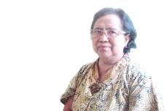

Voor meer over haar: zie dit artikel in The Jakarta Post van Juli 2013.
http://www.thejakartapost.com/news/2013/07/16/murdijati-gardjito-local-food-produce-and-wisdom.html
3. Projectinformatie (lopende projecten)

I. Yogyakarta-Java : de MCK’s (de openbare toilet/washuisjes)

We zijn niet te stoppen: er zijn weer twee MCK’s gebouwd. Beide weer in Karangasem (dus nummer 3 en 4 aldaar) in andere ‘wijken’. Ook bezochten we in deze omgeving in september en november nog drie andere plekken in hetzelfde buurtschap (bestaande uit woonkernen die wijdverspreid liggen) waar de lokale bevolking om support voor openbare toiletten vroeg. We zagen de locaties en spraken met de betrokken lokale vertegenwoordigers; helaas voor hen moesten we ze alle drie afwijzen omdat ze niet voldeden aan de criteria; bij twee plekken hadden we de indruk dat het meer een kwestie was ‘gebrek aan eigen initiatief’ dan van ‘gebrek aan geld’ en bij de derde plek was de doelgroep te klein (twee gezinnen) in een buurtje waar de anderen wel eigen wc’s hadden.
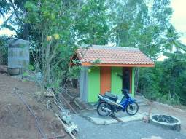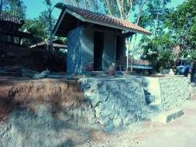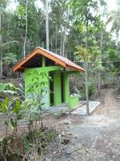
Karangasem mck 3 karangasem mck 4 karangasam mck 2
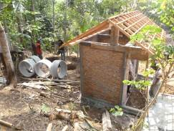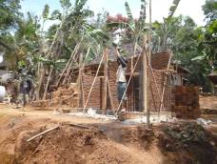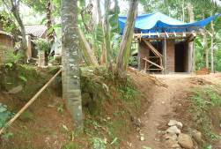
Karangasam mck 3 karangasam mck 4 karangasam mck 5

II Yogyakarta-Java / Singaraja-Bali Scholarships

Het eerste semester van dit schooljaar zit er op; de resultaten nog niet binnen, ook geheel volgens de traditie. Afgelopen maanden hadden we drie keer feest. Drie studenten zijn afgestudeerd. Allereerst Komang Ariasa op de Polytechnische school in Denpasar (D3 Civiele techniek), daarna Dewi Neliani op de universiteit van Singaraja (Indonesische taal en letterkunde, S1) en recent Eka Setiyani (D3 Verpleegkunde).
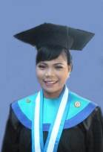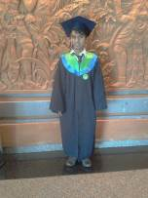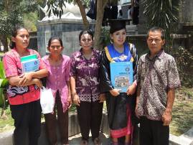
Eka Komang Dewi
III Yogyakarta-Java : Senioren en Medical Support

De door ons verhoogde waarde van de voedingpakketten met 25% (zie vorige nieuwsbrief) is natuurlijk heel enthousiast ontvangen door de senioren. Door de enorme prijsstijgingen voor voedingsmiddelen, moesten we e.e.a. compenseren. In één van de wijken waar we een groep minvermogende senioren helpen, hebben we geconstateerd dat het principe van het delen van de zorg over meer dan de uitgekozen groep hier opgeld deed. Om organisatorische redenen kwamen twee groepen senioren tegelijkertijd samen: één groep door ons geselecteerde senioren en één groep senioren die vanuit het wijkkantoor bij elkaar kwam om te gymmen. Dat de tweede groep ook gebruik wilde maken van onze medische zorg, dat vonden we okay; maar dat men mee wilde delen in de pakketten, dat was voor ons een minder goed idee. Toch gebeurde het buiten ons gezichtsveld, omdat de senioren uit de wijk die het beter hebben, jaloers waren op de leden van ‘onze groep’ die, omdat ze zo armlastig zijn, iets van ons kregen en zij niet. Gelukkig meldde zich een ‘klokkenluidster’ en konden we dit ongedaan maken. Nu komen de twee groepen gescheiden van elkaar bijeen.
In oktober hebben we acht kandidaten bezocht die in aanmerking kwamen voor ‘speciale zorg’. Het zijn vrouwen die niet meer voor zichzelf kunnen zorgen: blind, dementerend of bedlegerig door een stroke. Ze zijn totaal afhankelijk van familie en/of buren die zelf zwaar minvermogend zijn; we hebben er vijf geselecteerd en om hen te helpen krijgen zij wekelijks een pakket aanvullende voeding en aandacht.

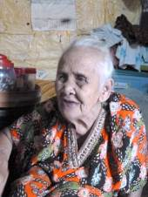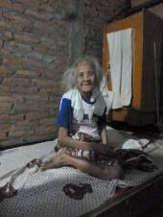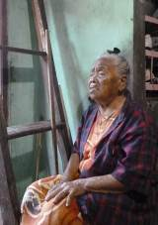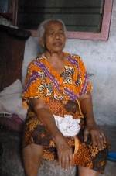
Bu Ginem:blind & osteoporose Bu Jumimem: verlamd Bu Kanti: blind Bu Sutrisno: blind

IV Yogyakarta-Java : Kinderdagverblijf Roemah Kita

Het nieuwe klaslokaal, mede gefinancierd door de maçonnieke Louisa-stichting, is in gebruik genomen:

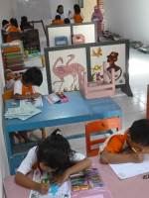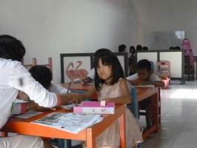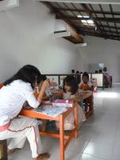

V. Bali : Kindertehuis Widhya Asih III, Singaraja

Het gaat voorspoedig in het kindertehuis; de nieuwe badkamers en toiletten voor de jongens én de meisjes zijn opgeleverd (niet door ons gefinancierd) en de kinderen doen het goed op school. Regelmatig komen er buitenlandse bezoekers die al met al ook ‘een aardige duit’ achterlaten. Wij blijven voor een kleine groep leerlingen van de senior highschool het onderwijs betalen en ook zijn er nog een zestal studenten voor wie wij de universiteit in Singaraja betalen (Yudi, Sudi, Nyanyi, Ayu, Novia en Suarcaya) naast de drie studenten (voorheen kinderen van WA3) die nog in Yogyakarta studeren (Derli, Sumi en Trifena).

4. Bezoek en acties van sponsors

Het vakantieseizoen is voorbij en de trek van Nederlanders naar Indonesië is minder in deze tijd van het jaar, zodoende hadden we geen sponsors die ons op locatie bezochten. Wél waren er sponsoractiviteiten in Nederland. René porde met succes zijn vrienden en familie aan om te sponsoren en ook Theo vroeg zijn familie en vrienden om geld te doneren aan ons, in plaats van met cadeaus voor zijn verjaardag te komen. Hulde en dank aan de gulle gevers.

5. You tube: kanaal Gotong Royong Utrecht

- Widhya Asih kindertehuis, met dank aan Anne uit Alkmaar
- Ibu in Tegel Mulyo krijgt een cadeautje: http://www.youtube.com/user/GotongRoyongUtrecht

6. Sponsormogelijkheden

- het scholarship-programma: een scholarship is 60, 100 of 165 euro (vanaf 1 januari 2014) per jaar per kind* (resp. voor lagere school, junior highschool of senior highschool)
- een kindertehuis-kind sponsoren voor 12 euro per maand (dat is 36 euro per kwartaal of 144 euro per jaar voor levensonderhoud)
- het ondersteunen van een senior (60 plus) voor 10 euro per maand voor medische en huishoudelijke hulp (dat is 30 euro per kwartaal, 120 euro per jaar)
- een vrije gift, waarbij koppeling aan een doel aan het bestuur wordt overgelaten

7. Giften

Giften zijn welkom op NL74ABNA084.21.36.932 t.n.v. de Stichting Gotong Royong te Utrecht. Wij hebben een ANBI-status (onder Belastingsdienst s’Hertogenbosch) wat interessant voor u kan zijn omdat de gift van uw inkomsten- of vennootschapsbelasting afgetrokken kan worden. Dat geldt ook voor periodieke giften en schenkingen per notariële acte. Wij zijn aangesloten bij de Schenkservice. Via hen is zo’n schenking eenvoudig en goedkoop te regelen; je kunt ons op de website (www.schenken.nl) vinden.


8. Contact

Wil je iets laten weten, heb je feedback, of een vraag? Mail ons: info@gotong-royong-utrecht.nl

